
Государственное бюджетное профессиональное образовательное учреждение Республики Крым
«Симферопольский колледж сферы обслуживания и дизайна»




ОТЧЕТ
о проведении предметной недели
инклюзивного образования

Симферополь
2025

Цель: Развитие профессионально-трудовых компетенций, повышение образовательного уровня обучающихся с ограниченными возможностями здоровья и повышению престижности рабочих профессий: Швея, Укладчик-упаковщик. Развитие индивидуальных профессиональных, творческих и интеллектуальных способностей, формирования правильного отношения к труду.

Задачи:
- Включение обучающихся в участии мероприятий колледжа, организацию и проведении недели инклюзивного образования.
- Создание условий для проявления и дальнейшего развития индивидуальных профессиональных, творческих и интеллектуальных способностей каждого обучающегося.
- Организация самостоятельной, индивидуальной и практической деятельности обучающихся, направленная на развитие общих компетенций: работа в коллективе и команде, эффективно общаться с группой, брать на себя ответственность за работу членов команды.
- Развитие у обучающихся состояние активной заинтересованности овладением новыми, более глубокими знаниями по выбранной профессии.

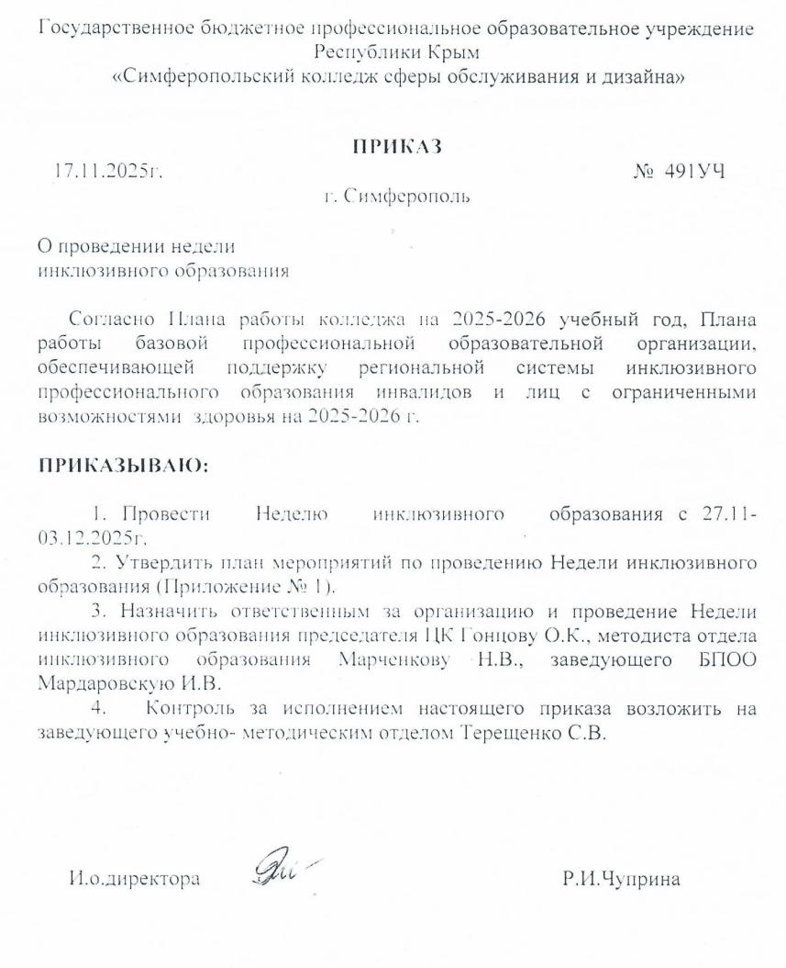

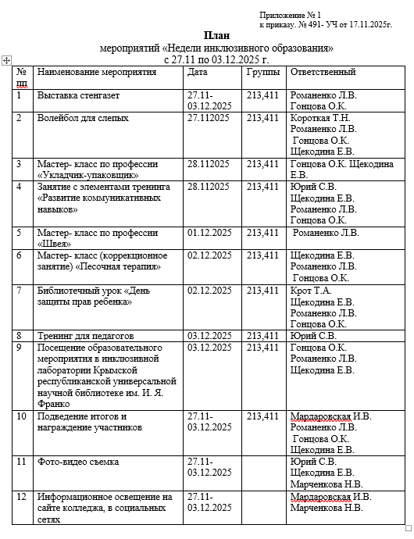

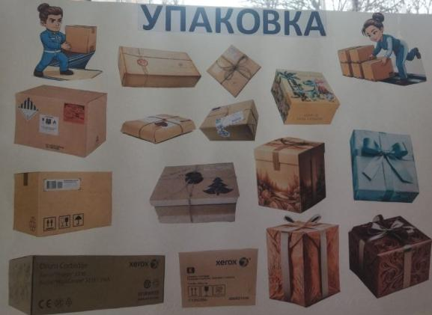
- Выставка стенгазет:

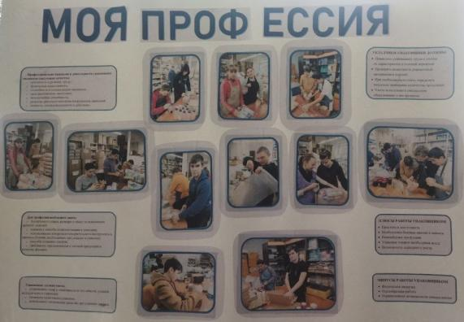

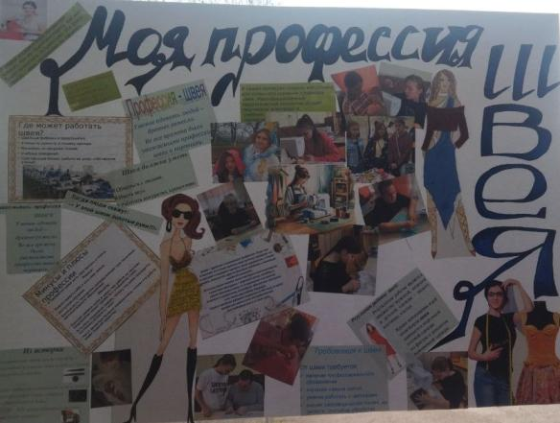

- Турнир по «Волейболу для слепых»

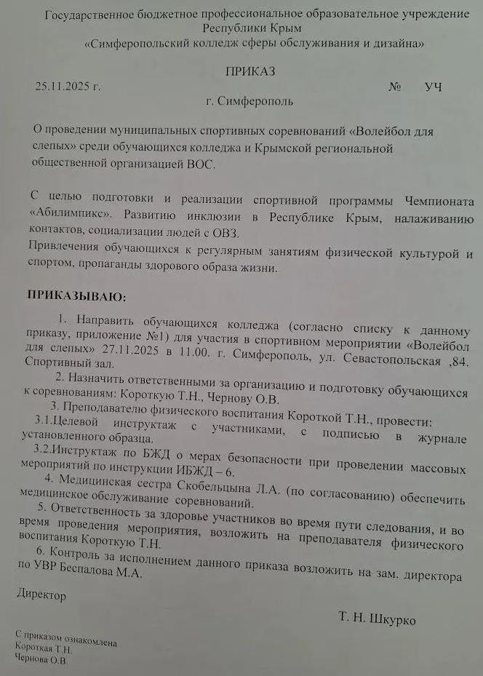
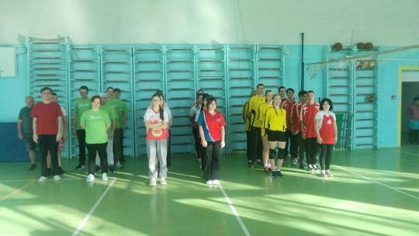

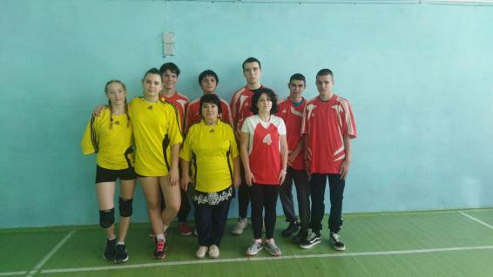

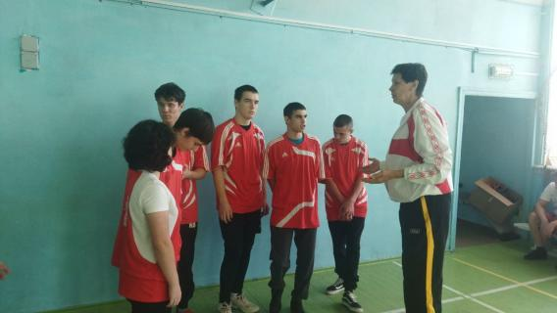

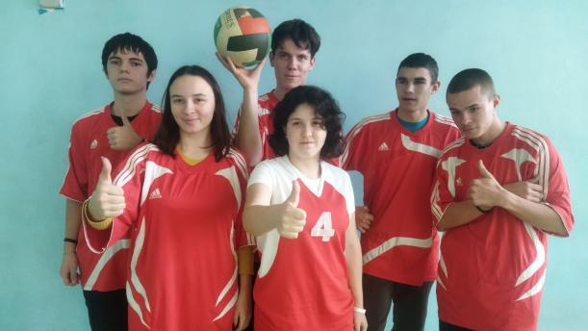
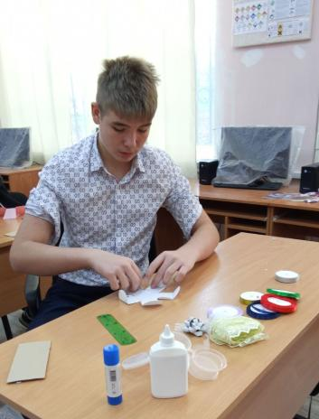
- Мастер – класс «Изготовление подарочной упаковки».
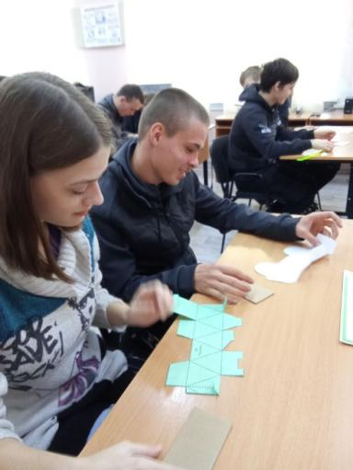

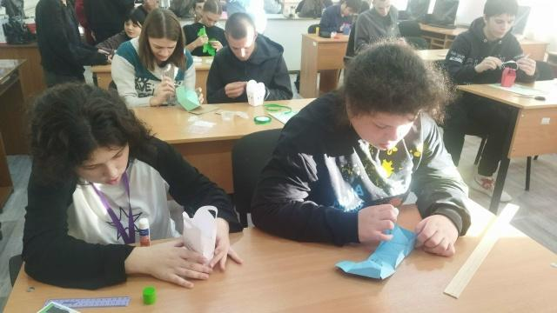

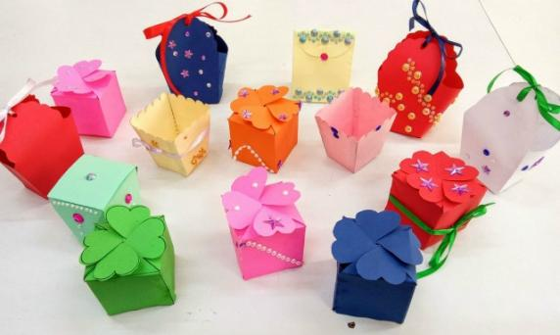

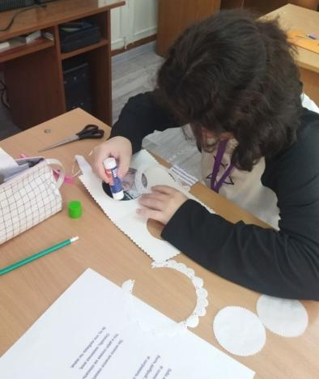
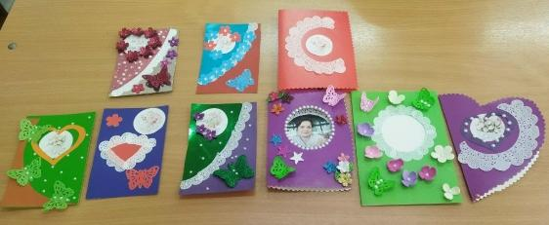
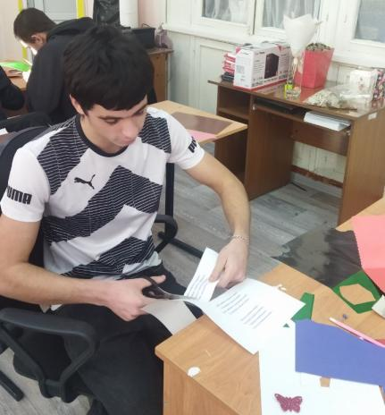
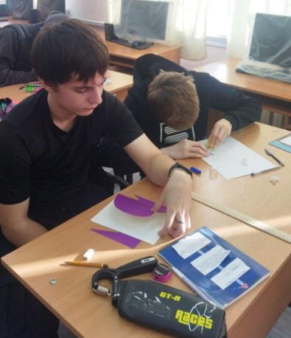
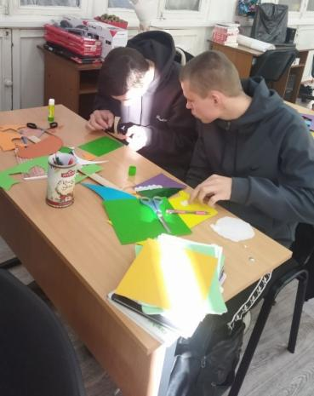
- Мастер – класс «Открытка для МАМЫ»
- Мастер-класс росписи акрилом на глиняных фигурках
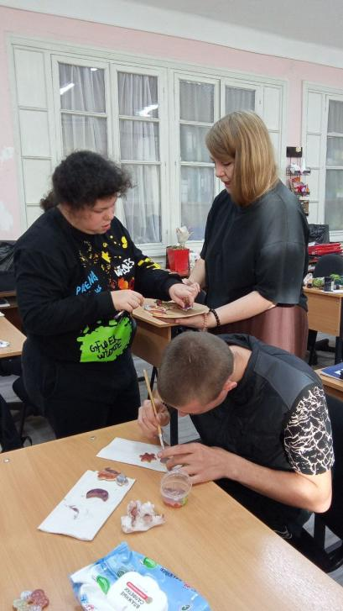
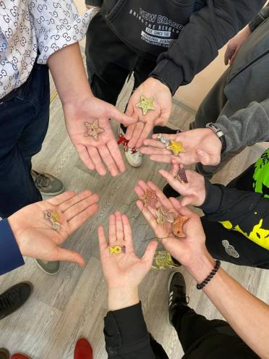

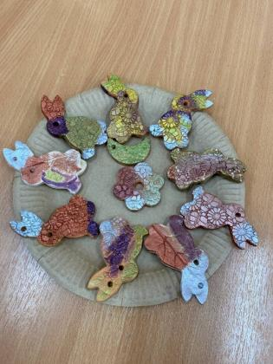

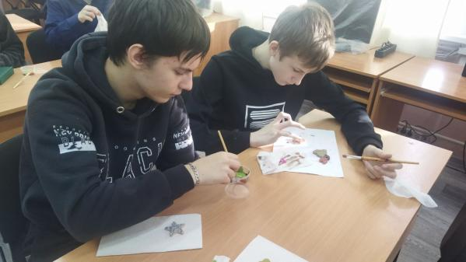

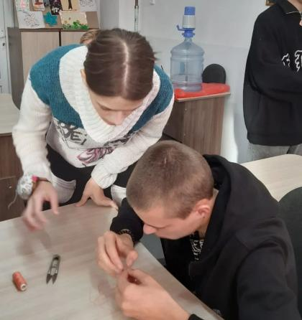
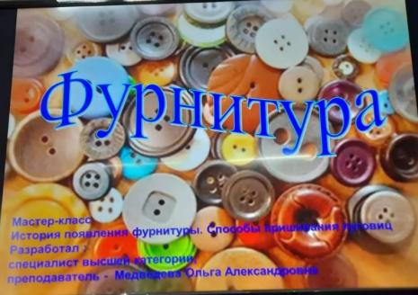
- Мастер- класс «Фурнитура»

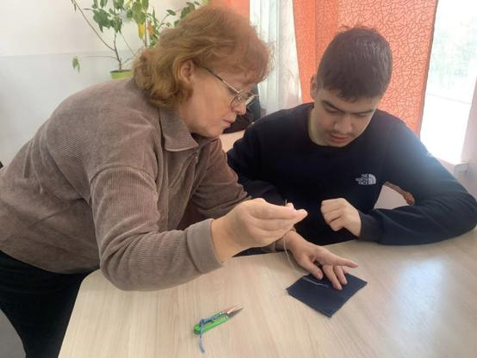

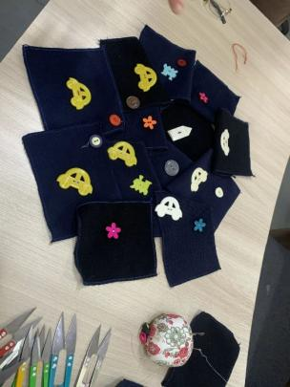

- Занятие с элементами тренинга «Развитие коммуникативных навыков»
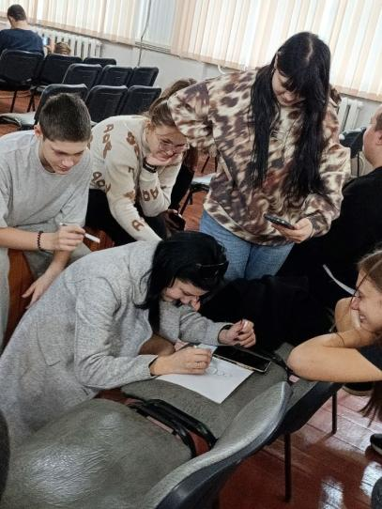
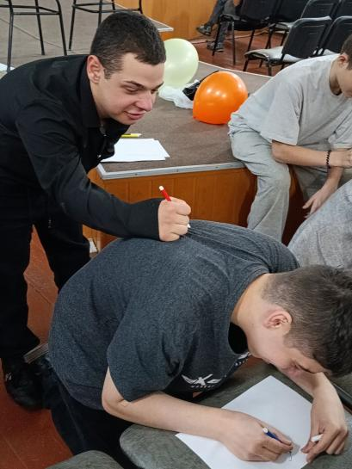

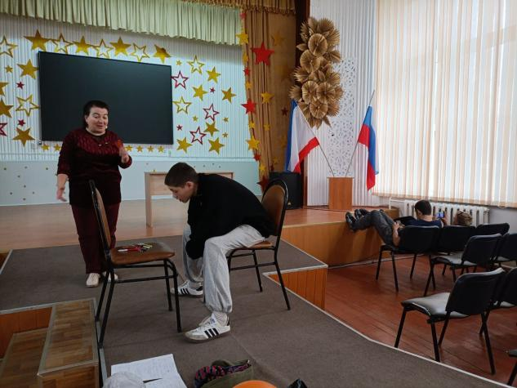

- Мастер- класс (коррекционное занятие) «Песочная терапия»
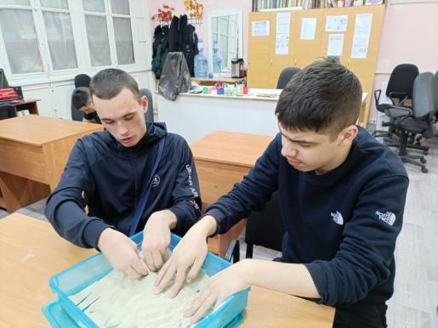
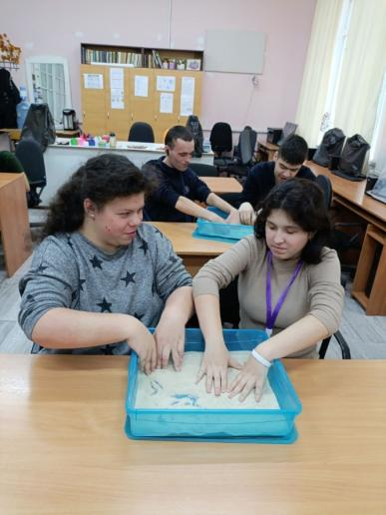
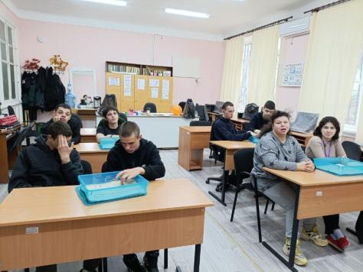

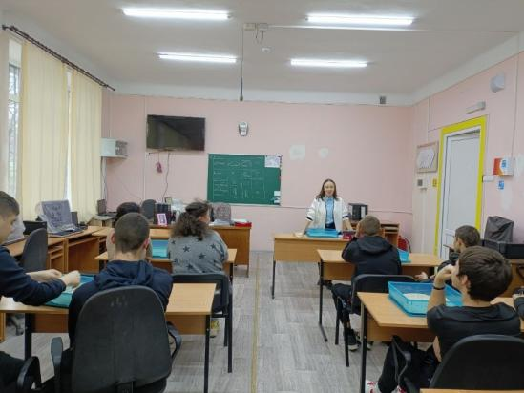

- Беседа-викторина с элементами игры «Права ребенка» по мотивам сказок.
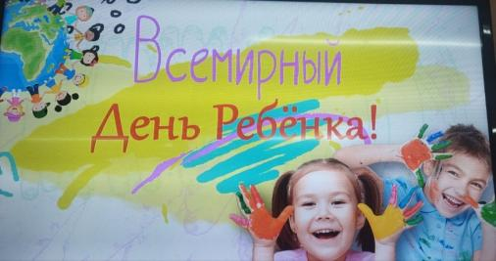

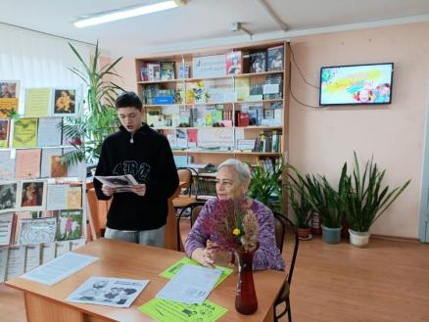

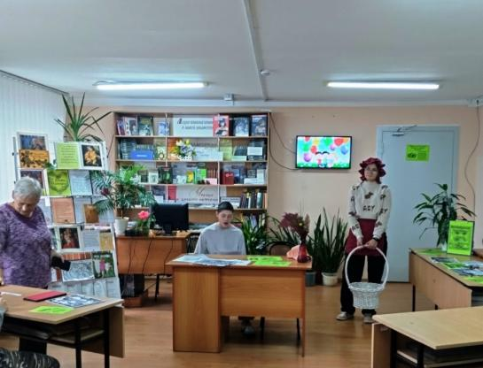

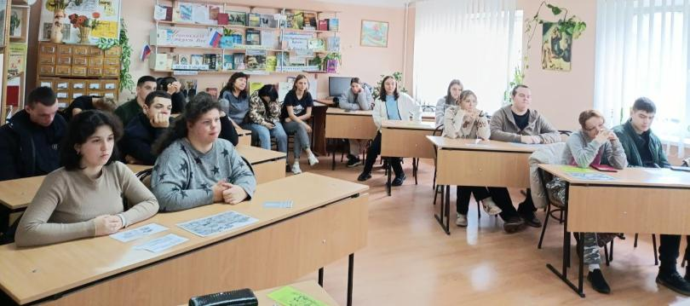
- Мастер-классы Республиканской инклюзивной творческой лаборатории в Крымской республиканской универсальной научной библиотеки им. И. Я. Франко
